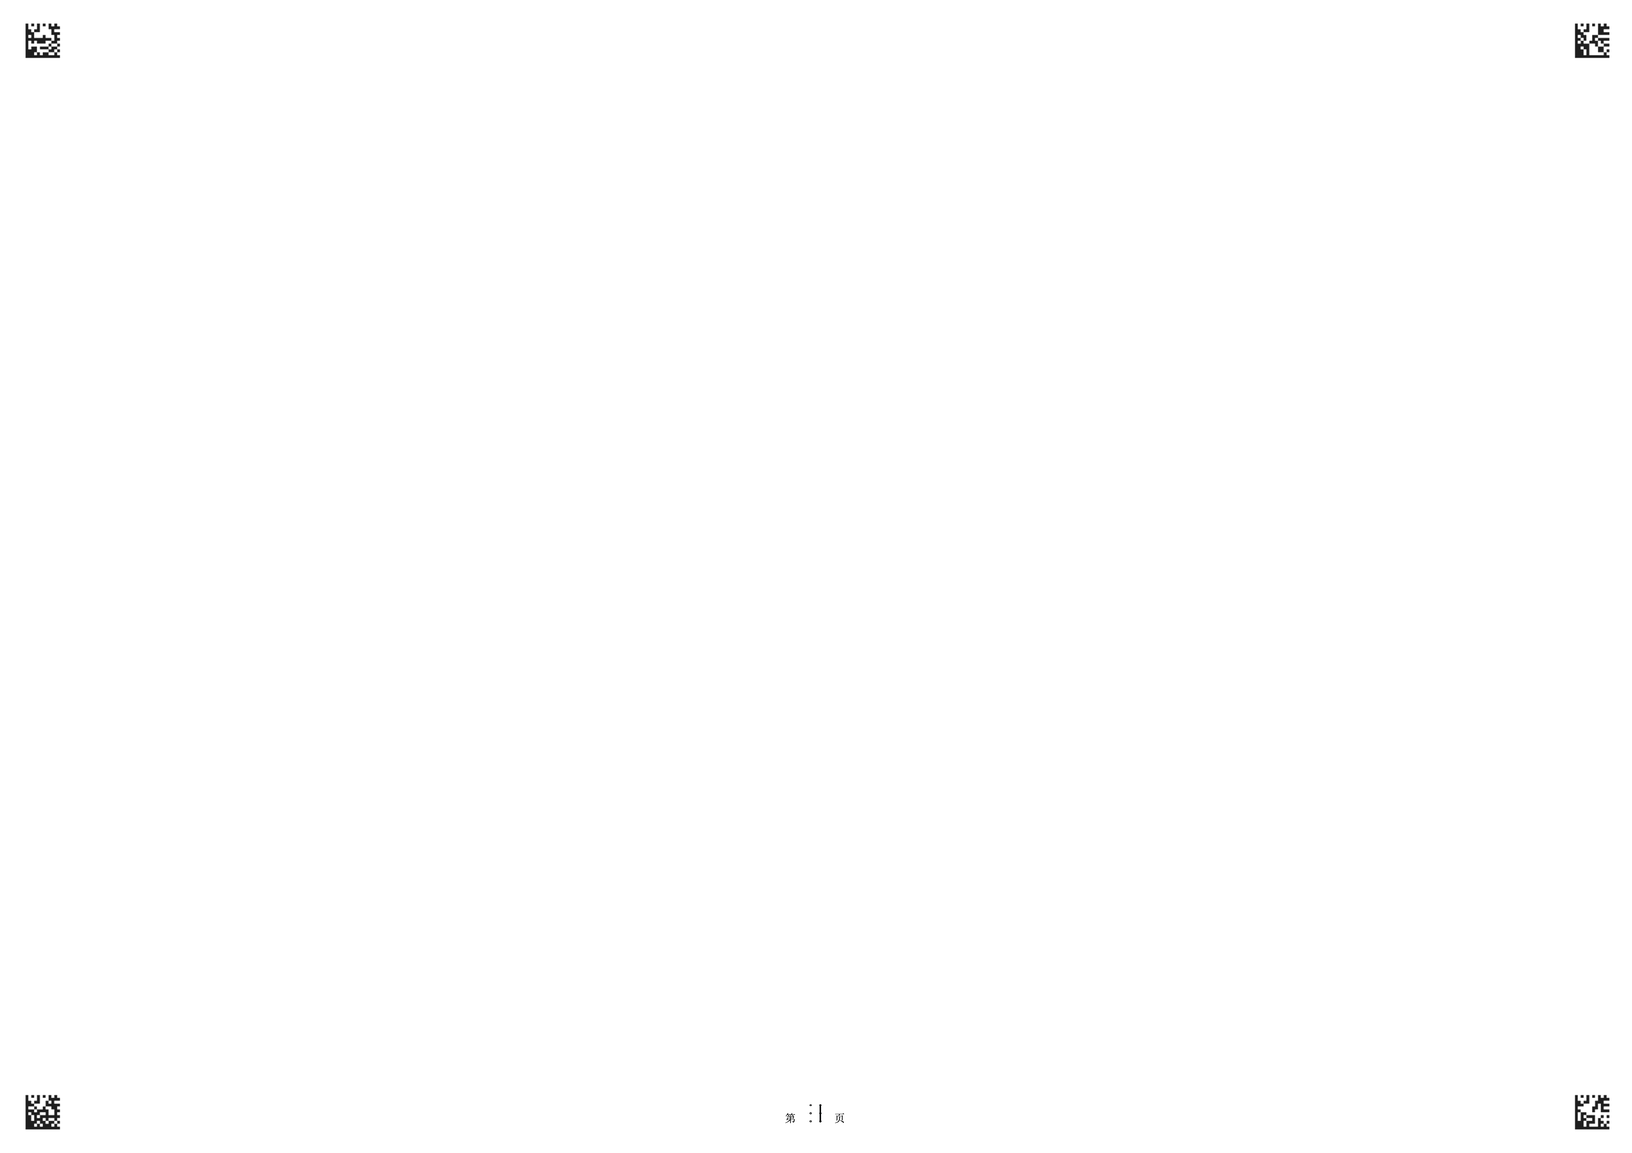
学 号
姓 名: 班 级:
试室号: 座位号:
正确填涂方式: |  |  |  |  |  |  |  |  |  |  |  |  |  |  |  |  | [ 0 ] | [ 0 ] | [ 0 ] | [ 0 ] | [ 0 ] | [ 0 ] | [ 0 ] | [ 0 ] | [ 0 ]
 |  |  |  |  |  |  |  |  |  |  |  |  |  |  |  |  | [ 1 ] | [ 1 ] | [ 1 ] | [ 1 ] | [ 1 ] | [ 1 ] | [ 1 ] | [ 1 ] | [ 1 ]
一、选择题（每题3分，共42分） |  |  |  |  |  |  |  |  |  |  |  |  |  |  |  |  | [ 2 ] | [ 2 ] | [ 2 ] | [ 2 ] | [ 2 ] | [ 2 ] | [ 2 ] | [ 2 ] | [ 2 ]
1. | [ A ] | [ B ] | [ C ] | [ D ] |  | 6. | [ A ] | [ B ] | [ C ] | [ D ] |  | 11. | [ A ] | [ B ] | [ C ] | [ D ] | [ 3 ] | [ 3 ] | [ 3 ] | [ 3 ] | [ 3 ] | [ 3 ] | [ 3 ] | [ 3 ] | [ 3 ]
2. | [ A ] | [ B ] | [ C ] | [ D ] |  | 7. | [ A ] | [ B ] | [ C ] | [ D ] |  | 12. | [ A ] | [ B ] | [ C ] | [ D ] | [ 4 ] | [ 4 ] | [ 4 ] | [ 4 ] | [ 4 ] | [ 4 ] | [ 4 ] | [ 4 ] | [ 4 ]
3. | [ A ] | [ B ] | [ C ] | [ D ] |  | 8. | [ A ] | [ B ] | [ C ] | [ D ] |  | 13 | [ A ] | [ B ] | [ C ] | [ D ] | [ 5 ] | [ 5 ] | [ 5 ] | [ 5 ] | [ 5 ] | [ 5 ] | [ 5 ] | [ 5 ] | [ 5 ]
4. | [ A ] | [ B ] | [ C ] | [ D ] |  | 9. | [ A ] | [ B ] | [ C ] | [ D ] |  | 14 | [ A ] | [ B ] | [ C ] | [ D ] | [ 6 ] | [ 6 ] | [ 6 ] | [ 6 ] | [ 6 ] | [ 6 ] | [ 6 ] | [ 6 ] | [ 6 ]
5. | [ A ] | [ B ] | [ C ] | [ D ] |  | 10. | [ A ] | [ B ] | [ C ] | [ D ] |  |  |  |  |  |  | [ 7 ] | [ 7 ] | [ 7 ] | [ 7 ] | [ 7 ] | [ 7 ] | [ 7 ] | [ 7 ] | [ 7 ]
 |  |  |  |  |  |  |  |  |  |  |  |  |  |  |  |  | [ 8 ] | [ 8 ] | [ 8 ] | [ 8 ] | [ 8 ] | [ 8 ] | [ 8 ] | [ 8 ] | [ 8 ]
 |  |  |  |  |  |  |  |  |  |  |  |  |  |  |  |  | [ 9 ] | [ 9 ] | [ 9 ] | [ 9 ] | [ 9 ] | [ 9 ] | [ 9 ] | [ 9 ] | [ 9 ]
以下为非选择答题区，必须用黑色字迹的钢笔或签字笔在指定的区域内作答，否则答案无效。
二、填空题（将各小题答案填在下面横线上，每小题4分，共16分）
15. 16.
17. 18.
三、解答题（本大题满分62分）
19．(每小题5分，共10分)
（1）

（2）

20.（本题满分8分）

21.（本题满分8分）
（1） ；
（2）_________________；_________________
（3）
（4）_________________.
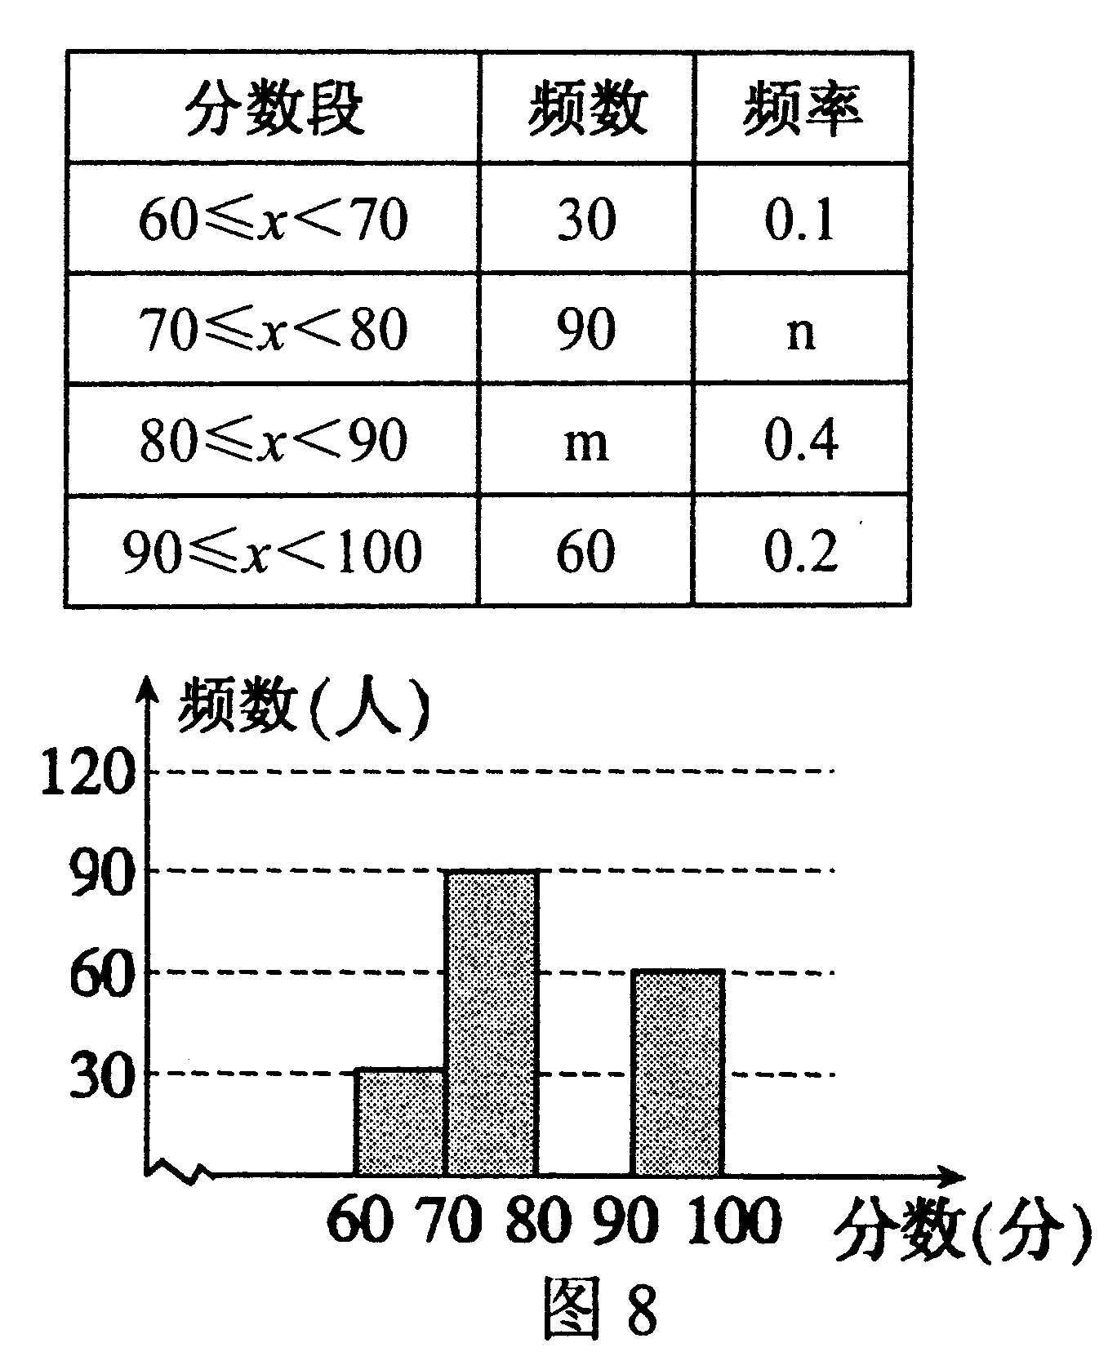

海南省农垦中学20**-20**学年度第**学期**考试——初三数学答题卡
初三数学答题卡

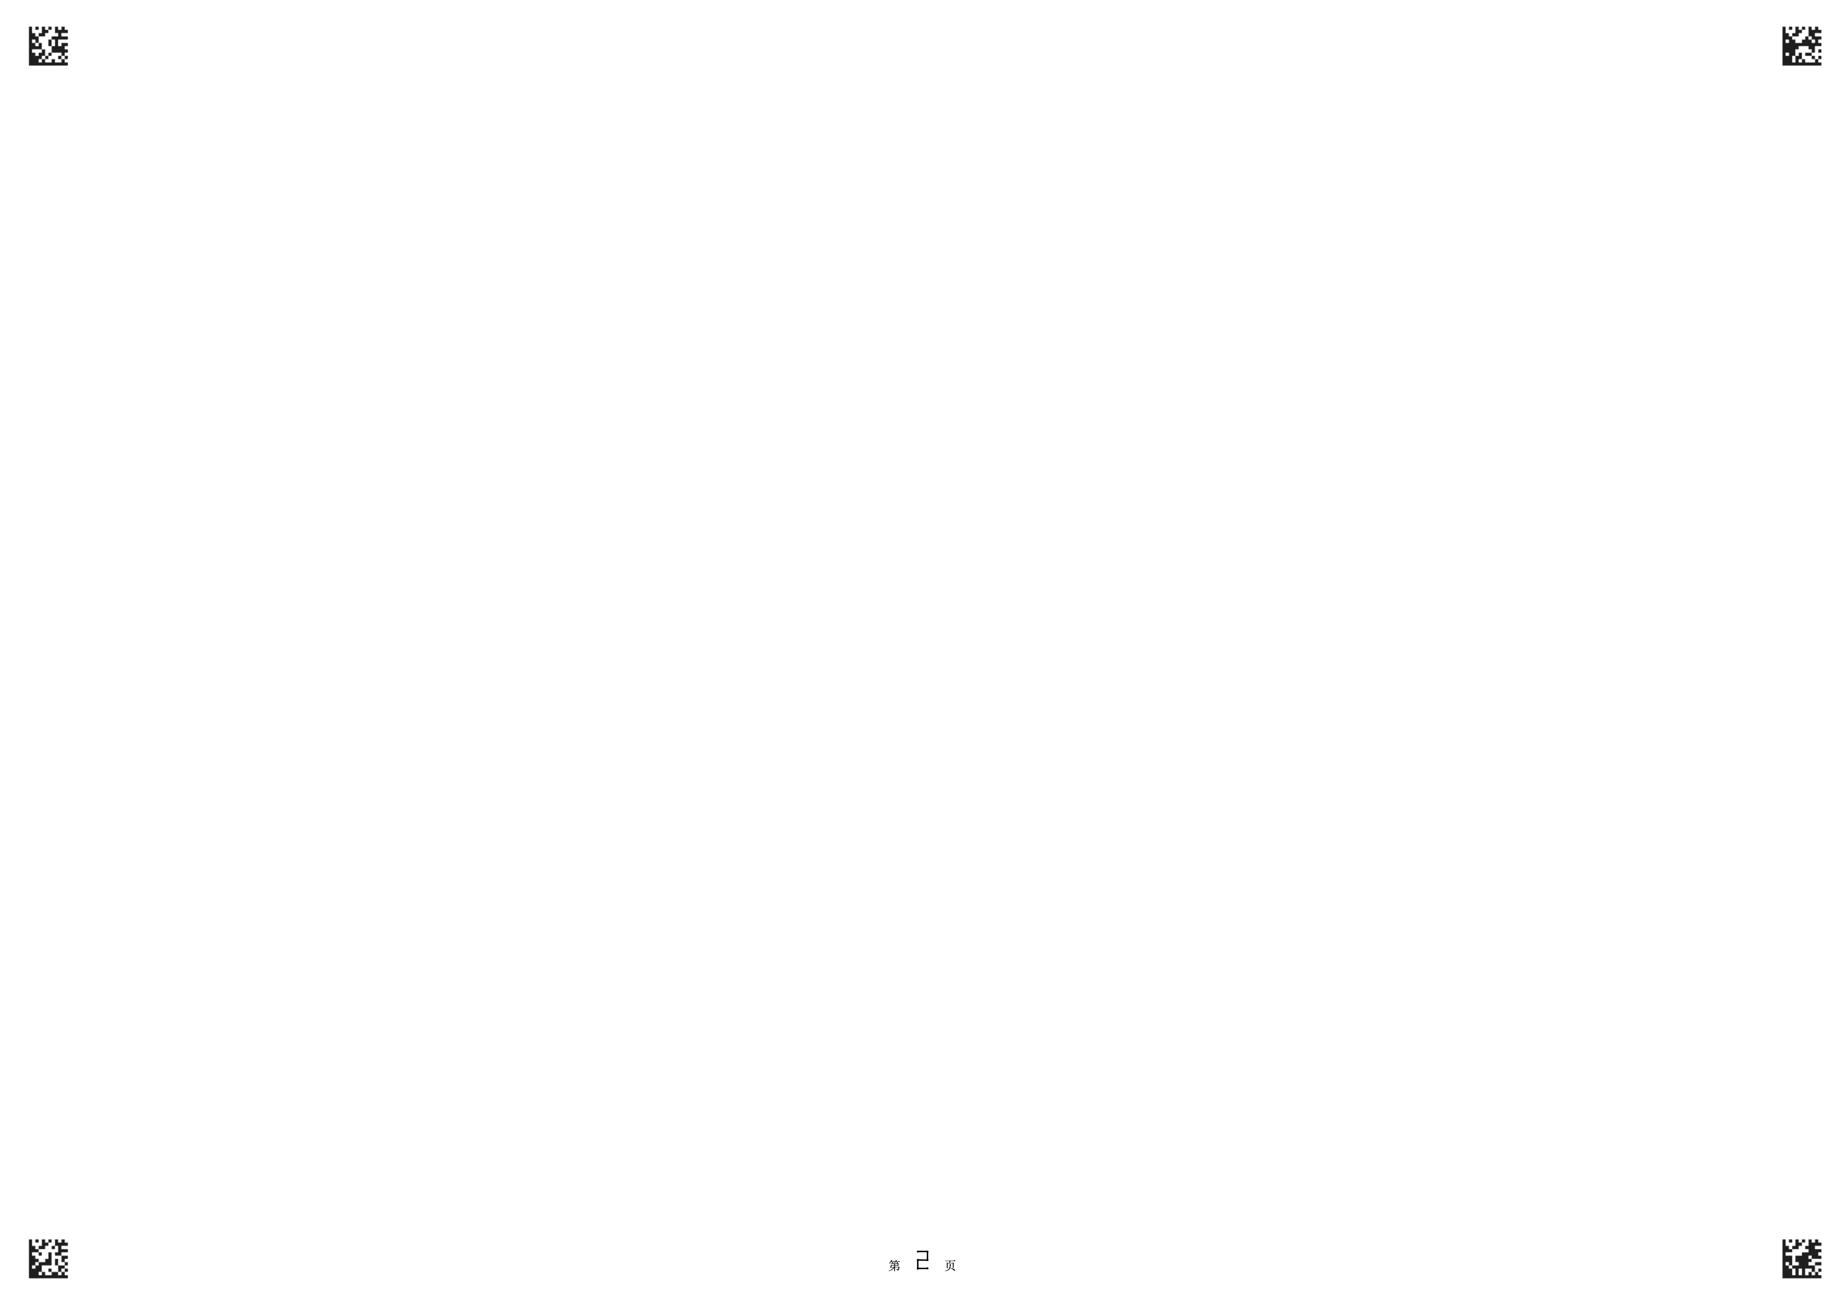
初二级 数学
(共2页)
22.（本题满分9分）
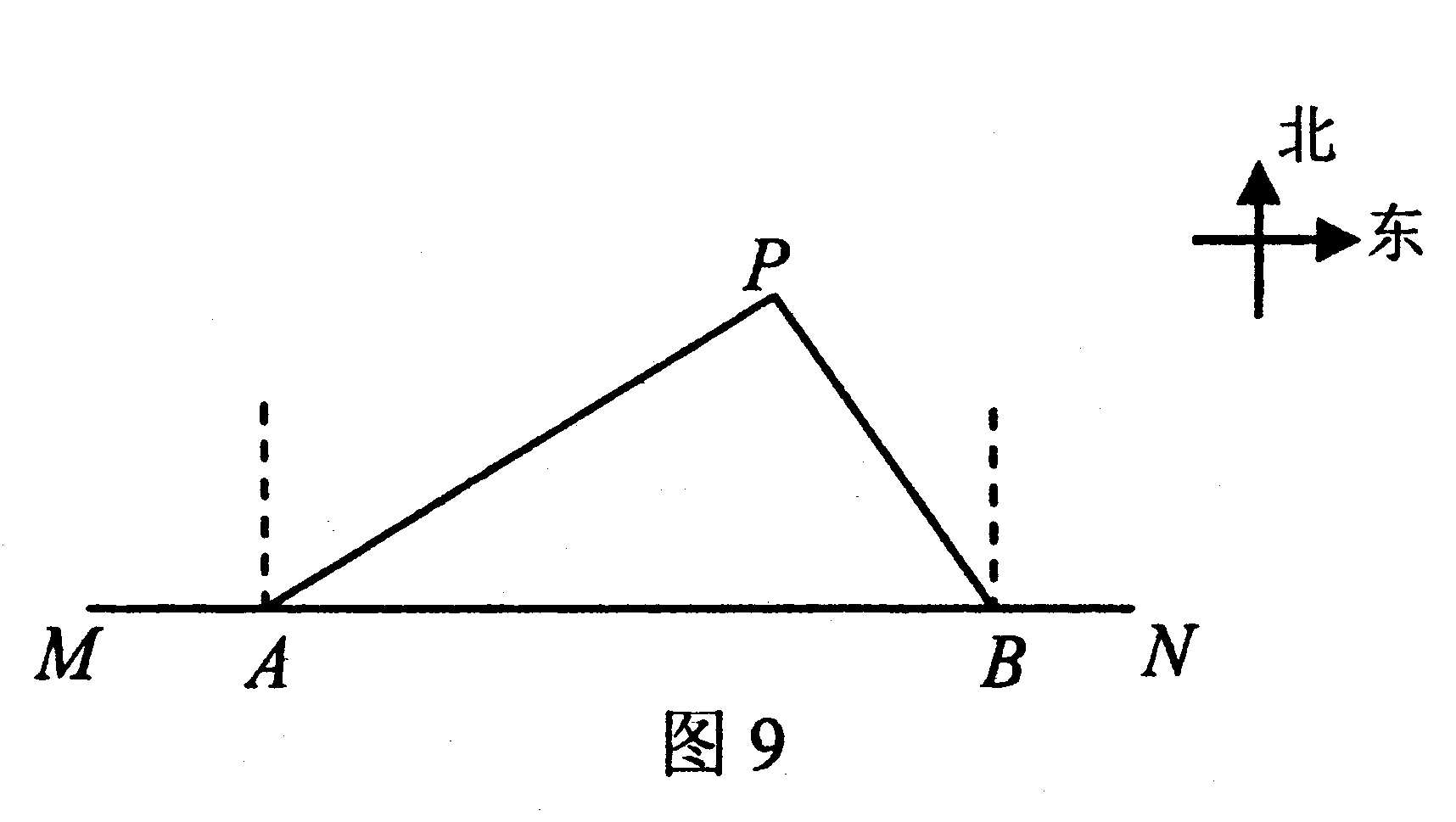

23.（本题满分13分）
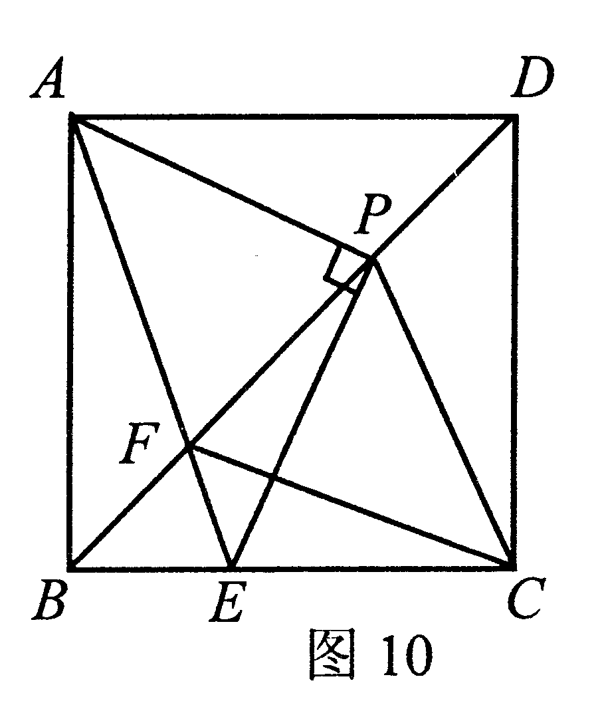
24.（本题满分14分）
